**Procedura bezpieczeństwa w Zespole Szkół Logistycznych według GIS, CKE   
i MEN dotycząca organizowania i przeprowadzania w 2020 r. egzaminów:**

* **maturalnego (EM)**
* **potwierdzającego kwalifikacje w zawodzie (EPKwZ)**
* **zawodowego (EZ).**

**1.**

*Zdający oraz inne osoby biorące udział w organizowaniu i przeprowadzaniu egzaminów*

* 1. Na egzamin może przyjść wyłącznie osoba zdrowa (zdający, nauczyciel, inny pracownik szkoły), bez objawów chorobowych sugerujących chorobę zakaźną.
  2. Pełnoletni zdający lub rodzic/opiekun prawny niepełnoletniego zdającego składa Oświadczenie (do pobrania na stronie szkoły) dotyczące stanu zdrowia.

Oświadczenie uczeń dostarcza w dniu egzaminu przewodniczącemu lub członkowi komisji nadzorującej dany egzamin.

* 1. Zdający, nauczyciel oraz każda inna osoba uczestnicząca w przeprowadzaniu egzaminu nie może przyjść na egzamin, jeżeli przebywa w domu z osobą na kwarantannie lub izolacji w warunkach domowych albo sama jest objęta kwarantanną lub izolacją w warunkach domowych.
  2. Rodzic/Prawny opiekun nie może wejść z dzieckiem na teren szkoły,   
     z wyjątkiem sytuacji, kiedy zdający wymaga pomocy np. w poruszaniu się.
  3. Podczas egzaminu w szkole mogą przebywać wyłącznie:

1. zdający
2. osoby zaangażowane w przeprowadzanie egzaminu, tj. członkowie zespołów nadzorujących, obserwatorzy, egzaminatorzy, osoby wyznaczone do przygotowania i obsługi oraz obsługujące sprzęt i urządzenia wykorzystywane w czasie egzaminu (np. komputery, sprzęt medyczny), asystenci techniczni
3. inni pracownicy szkoły odpowiedzialni za utrzymanie obiektu w czystości, dezynfekcję, obsługę szatni itp.
4. uczniowie innych klas oraz nauczyciele (jeśli zostanie odwołane nauczanie zdalne lub prowadzone są w tym czasie konsultacje), jeżeli nie ma możliwości zrezygnowania z przeprowadzania zajęć edukacyjnych w dniu przeprowadzania egzaminu
5. pracownicy odpowiednich służb, np. medycznych, jeżeli wystąpi taka konieczność.

Niedozwolone jest przebywanie na terenie szkoły osób innych niż wyżej wymienione, w tym rodziców/prawnych opiekunów uczniów (z wyjątkiem sytuacji, gdy zgodę na taki sposób dostosowania warunków przeprowadzania egzaminu wydał dyrektor OKE, lub jeżeli zdający wymaga pomocy   
np. w poruszaniu się), w tym przedstawicieli mediów.

* 1. Zdający nie powinni wnosić na teren szkoły zbędnych rzeczy, w tym książek, telefonów komórkowych, maskotek.
  2. Na egzaminie maturalnym, potwierdzającym kwalifikacje w zawodzie oraz egzaminie zawodowym numery stanowisk egzaminacyjnych są losowane przez przewodniczącego zespołu nadzorującego lub członka zespołu nadzorującego w obecności zdających.
  3. Na egzaminie każdy zdający korzysta z własnych przyborów piśmienniczych, np. linijki, kalkulatora itp. Zdający nie mogą pożyczać przyborów od innych zdających.
  4. Cudzoziemcy przystępujący do danego egzaminu, którym jako sposób dostosowania egzaminu przyznano możliwość korzystania ze słownika dwujęzycznego, są zobowiązani przynieść własne słowniki, które przed egzaminem powinny zostać sprawdzone przez członka zespołu nadzorującego (w rękawiczkach).
  5. Szkoła nie zapewnia wody pitnej. Na egzamin należy przynieść własną butelkę z wodą.
  6. Na terenie szkoły nie ma możliwości zapewnienia posiłków. Osoby przystępujące do więcej niż jednego egzaminu w ciągu dnia będą mogły zjeść przyniesione przez siebie produkty w przerwie między egzaminami.
  7. Osoby, które przystępują do dwóch egzaminów jednego dnia, mogą w czasie przerwy opuścić budynek szkoły albo oczekiwać na terenie szkoły   
     na rozpoczęcie kolejnego egzaminu danego dnia, jeżeli zapewniona jest odpowiednia przestrzeń.
  8. Przewodniczący zespołu egzaminacyjnego zapewnia kilku rezerwowych członków zespołów nadzorujących, którzy będą mogli, nawet w dniu egzaminu, zastąpić osoby, które z uzasadnionych powodów, w tym ze względu   
     na chorobę, nie będą mogły przyjść do pracy w dniu egzaminu.

**2.**

*Środki bezpieczeństwa* ***osobistego***

* 1. Czekając na wejście do szkoły albo sali egzaminacyjnej, zdający zachowują odpowiedni odstęp (co najmniej 1,5 m) oraz mają zakryte usta i nos.
  2. Na teren szkoły mogą wejść wyłącznie osoby z zakrytymi ustami i nosem (maseczką jedno- lub wielorazową, materiałem, przyłbicą – w szczególności   
     w przypadku osób, które ze względów zdrowotnych nie mogą zakrywać ust   
     i nosa maseczką). Zakrywanie ust i nosa obowiązuje na terenie całej szkoły,   
     z wyjątkiem sal egzaminacyjnych po zajęciu miejsc przez zdających lub   
     po podejściu zdających do stanowiska egzaminacyjnego w przypadku EPKwZ   
     i EZ. Podczas wpuszczania uczniów do sali egzaminacyjnej członek zespołu nadzorującego może poprosić zdającego o chwilowe odsłonięcie twarzy w celu zweryfikowania jego tożsamości (konieczne jest wówczas zachowanie   
     co najmniej 1,5-metrowego odstępu).
  3. Zdający są zobowiązani zakrywać usta i nos do momentu zajęcia miejsca w sali egzaminacyjnej. Po zajęciu miejsca w sali egzaminacyjnej (w trakcie egzaminu) zdający ma obowiązek ponownie zakryć usta i nos, kiedy:

1. podchodzi do niego nauczyciel, aby odpowiedzieć na zadane przez niego pytanie
2. wychodzi do toalety
3. podchodzi do niego egzaminator, aby ocenić rezultat pośredni (w części praktycznej EPKwZ i EZ)
4. kończy pracę z arkuszem egzaminacyjnym i wychodzi z sali egzaminacyjnej.
   1. Przewodniczący zespołu egzaminacyjnego, członkowie zespołu nadzorującego, obserwatorzy i inne osoby uczestniczące w przeprowadzaniu egzaminu,   
      podczas poruszania się po sali egzaminacyjnej powinni mieć zakryte usta i nos. Mogą odsłonić twarz, kiedy obserwują przebieg egzaminu, siedząc albo stojąc, przy zachowaniu niezbędnego odstępu.
   2. Zarówno zdający, jak i członkowie zespołu nadzorującego mogą – jeżeli uznają to za właściwe – mieć zakryte usta i nos w trakcie egzaminu, nawet   
      po zajęciu miejsca przy stoliku / stanowisku egzaminacyjnym (w przypadku zdających) lub kiedy obserwują przebieg egzaminu, siedząc albo stojąc   
      (w przypadku członków zespołu nadzorującego i innych osób zaangażowanych w przeprowadzanie egzaminu w danej sali).
   3. W przypadku części praktycznej EPKwZ i EZ egzaminatorzy obserwujący przebieg pracy zdających i podchodzący do kolejnych stanowisk egzaminacyjnych muszą podczas wykonywania tych czynności mieć zakryte usta i nos.
   4. Zdający, którzy ze względów zdrowotnych nie mogą zakrywać ust i nosa maseczką, mogą nosić przyłbicę albo, jeżeli nie mogą również korzystać   
      z przyłbicy mogą przystąpić do egzaminu w odrębnej sali egzaminacyjnej.   
      W takiej sytuacji minimalny odstęp, jaki musi zostać zachowany pomiędzy samymi zdającymi oraz zdającymi i członkami zespołu nadzorującego, wynosi 2 m.
   5. Sytuacja, w której dany zdający ze względów zdrowotnych nie może zakrywać ust i nosa, powinna zostać zgłoszona dyrektorowi szkoły nie później niż do   
      29 maja 2020 r.
   6. Członkowie zespołu nadzorującego oraz inne osoby zaangażowane   
      w przeprowadzanie egzaminu, którzy ze względów zdrowotnych nie mogą zakrywać ust i nosa za pomocą maseczki, powinni – kiedy jest to konieczne – używać przyłbicy, która nie utrudnia oddychania.
   7. Zdający nie mogą przebywać w sali egzaminacyjnej podczas przerw między poszczególnymi zakresami, sesjami lub zmianami egzaminu, ze względu na konieczność przeprowadzenia dezynfekcji tych miejsc oraz – jeżeli to konieczne – znajdujących się w nich sprzętów.

**3.**

*Środki bezpieczeństwa związane z* ***organizacją przestrzeni, budynków, pomieszczeń***

* 1. Przy wejściu do szkoły zostały wywieszone informacje:

1. dotyczące objawów zarażenia koronawirusem oraz sposobów zapobiegania zakażeniu
2. zawierające nazwę, adres oraz numer telefonu do najbliższej stacji sanitarno-epidemiologicznej
3. zawierające adres oraz numer telefonu najbliższego oddziału zakaźnego
4. zawierające numery telefonów do służb medycznych
5. zawierające numer infolinii NFZ w sprawie koronawirusa (800 190 590).
   1. Przy wejściu do szkoły został umieszczony **płyn do dezynfekcji rąk (środek na bazie alkoholu, min. 60%) oraz została zamieszczona informacja   
      o obligatoryjnym korzystaniu z niego przez wszystkie osoby wchodzące na teren szkoły**.
   2. Płyn do dezynfekcji rąk dostępny jest w każdej sali egzaminacyjnej. Obok płynu znajdują się informacje na temat prawidłowej dezynfekcji rąk.
   3. W przypadku egzaminu z przedmiotów/kwalifikacji, na którym dozwolone jest korzystanie przez grupę zdających z np. jednego słownika, jednego egzemplarza dokumentacji technicznej, tego samego urządzenia, obok materiału/urządzenia, z którego może korzystać więcej niż jedna osoba, umieszczony jest dozownik z płynem dezynfekcyjnym oraz informacja dla zdających o konieczności korzystania z niego przed skorzystaniem z danego materiału egzaminacyjnego/urządzenia.
   4. Egzamin jest przeprowadzany w salach lekcyjnych, sali gimnastycznej i auli z zachowaniem odpowiednich odstępów pomiędzy zdającymi oraz pomiędzy zdającymi i członkami zespołu nadzorującego.
   5. Ławki w sali egzaminacyjnej są ustawione w taki sposób, aby pomiędzy zdającymi zachowany był co najmniej 1,5-metrowy odstęp w każdym kierunku. Jak na rysunku poniżej:

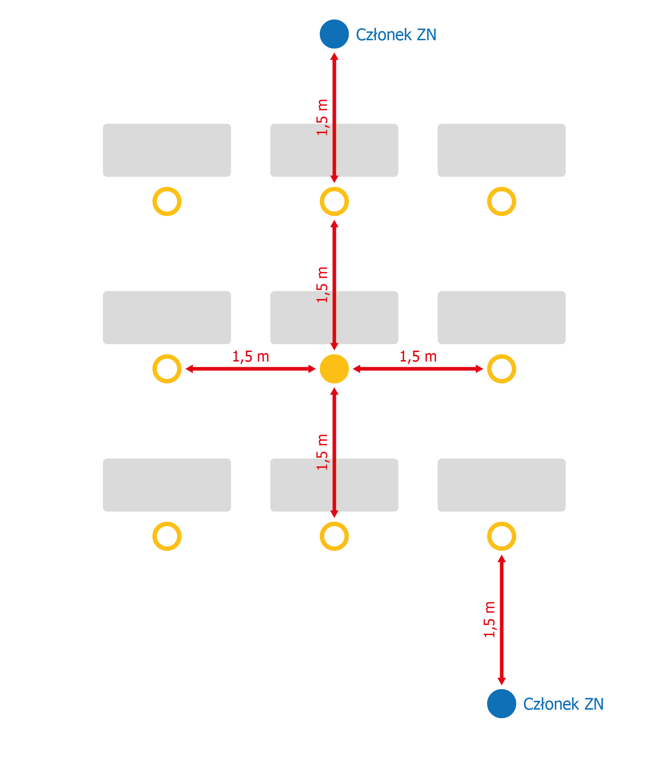

* 1. W przypadku EPKwZ i EZ z wykorzystaniem stanowisk komputerowych, stanowiska egzaminacyjne są zaaranżowane w taki sposób, aby zapewnić co najmniej 1,5-metrowy odstęp pomiędzy zdającymi oraz pomiędzy zdającymi i członkami zespołu nadzorującego / asystentami technicznymi / osobami obsługującymi sprzęt albo urządzenia. Dodatkowo poszczególne stanowiska egzaminacyjne oddzielone są przegrodami.
  2. Minimalny odstęp między miejscami dla członków zespołu nadzorującego oraz zdającymi wynosi co najmniej 1,5 metra.
  3. W trakcie czynności organizacyjnych członkowie zespołu nadzorującego są zobowiązani zakrywać usta i nos oraz mieć założone rękawiczki. Członkowie zespołu nadzorującego zobowiązani są do niezbędnego minimum ograniczyć poruszanie się po sali egzaminacyjnej; konieczne jest aby członek ZN nadzorował pracę zdających przede wszystkim w pozycji stojącej w taki sposób aby odległość od członka zespołu do zdającego wynosiła min. 1,5 m.
  4. Drzwi do szkoły oraz wszystkie drzwi wewnątrz budynku powinny być otwarte, tak aby zdający oraz inne osoby uczestniczące w przeprowadzaniu egzaminu nie musiały ich otwierać. Wyjątek stanowią:

1. EM z języków obcych nowożytnych w zakresie zadań na rozumienie ze słuchu, podczas których odtwarzane jest nagranie z płyty CD
2. sytuacje, w których sale egzaminacyjne są wietrzone, tak aby nie tworzyć przeciągów.

Jeżeli ze względów bezpieczeństwa przeciwpożarowego drzwi nie mogą być otwarte, należy zapewnia się regularną dezynfekcję klamek/uchwytów.

* 1. Sale egzaminacyjne należy wywietrzyć przed wpuszczeniem do nich zdających, mniej więcej co godzinę w trakcie egzaminu (jeżeli pogoda na to pozwala oraz na zewnątrz budynku nie panuje zbyt duży hałas) oraz po egzaminie, dbając   
     o zapewnienie komfortu zdających.
  2. Dla każdego zdającego zostaje zapewnione miejsce, w którym będzie mógł zostawić rzeczy osobiste – plecak, torbę, kurtkę, telefon itp. – szatnia szkolna. Dla zdających będą przygotowane worki foliowe, w których pozostawią rzeczy wg wydawanego numerka. Osoba obsługująca szatnię wydaje worek uczniowi. Uczeń wkłada do niego swoje rzeczy, zawiązuje i oddaje pracownikowi   
     w szatni. Osoba obsługująca szatnię wydaje numerek. Przy oddawaniu   
     i odbieraniu rzeczy z szatni należy zachować wszystkie środki bezpieczeństwa w szczególności mieć zakryte usta i nos oraz zachować co najmniej 1,5 m odstępu od pozostałych osób.
  3. Toalety na bieżąco są dezynfekowane.
  4. W pomieszczeniach higieniczno-sanitarnych są wywieszone plakaty   
     z zasadami prawidłowego mycia rąk, a przy dozownikach z płynem – instrukcje na temat prawidłowej dezynfekcji rąk.
  5. Przeprowadza się monitoring codziennych prac porządkowych, ze szczególnym uwzględnieniem utrzymywania w czystości ciągów komunikacyjnych, dezynfekowania powierzchni dotykowych: poręczy, klamek, włączników światła, klawiatur, myszek, uchwytów, poręczy krzeseł i powierzchni płaskich.
  6. Ławki oraz krzesła w sali egzaminacyjnej są dezynfekowane przed   
     i po każdym egzaminie. Ławki i krzesła również są dezynfekowane pomiędzy poszczególnymi zakresami, sesjami egzaminacyjnymi lub zmianami danego dnia.
  7. Dezynfekcji podlegają również:

1. klawiatury, myszki i monitory wykorzystywane przy EPKwZ oraz EZ przy komputerze; za dezynfekcję odpowiada informatyk
2. sprzęt i urządzenia wykorzystywane przez zdających podczas przeprowadzania części praktycznej EPKwZ i EZ; sprzęt i urządzenia,   
   z których podczas egzaminu korzysta kilkoro zdających, powinien być dezynfekowany również w trakcie egzaminu. Za dezynfekcję odpowiada członek zespołu lub asystent techniczny. Przewodniczący KN ustala osobę odpowiedzialną za dezynfekcję
3. odtwarzacze płyt CD wykorzystywane do przeprowadzenia EM   
   z języka obcego nowożytnego; za dezynfekcję odpowiada przewodniczący.
   1. Przeprowadzając dezynfekcję, należy ściśle przestrzegać zaleceń producenta znajdujących się na opakowaniu środka do dezynfekcji. Ważne jest ścisłe przestrzeganie czasu niezbędnego do wywietrzenia dezynfekowanych pomieszczeń lub przedmiotów, tak aby zdający oraz inne osoby zaangażowane w przeprowadzanie egzaminów nie byli narażeni na wdychanie oparów środków służących do dezynfekcji.
   2. Na terenie szkoły jako miejsce izolacji, przy ewentualnym stwierdzeniu objawów chorobowych u osoby, zostaje wyznaczony gabinet nr 10.
   3. Na terenie szkoły w sali numer 3 jest przygotowane miejsce wyposażone w płyn dezynfekujący, w którym osoby przystępujące do dwóch egzaminów jednego dnia będą mogły, przy zachowaniu odpowiednich odstępów, zjeść przyniesione przez siebie produkty w przerwie między egzaminami. W sali numer 3 jednocześnie może przebywać 6 osób.

**4.**

*Dodatkowe procedury bezpieczeństwa w dniu egzaminu*

* 1. Członkowie zespołów nadzorujących przechodzą szkolenie z zasad dotyczących bezpieczeństwa podczas egzaminu przeprowadzone przez przewodniczącego zespołu egzaminacyjnego. Szkolenie może być przeprowadzone online z wykorzystaniem dostępnych środków komunikacji zdalnej. Członkowie zespołu zobowiązani są przesłać Oświadczenie   
     o zapoznaniu się z procedurami i przesłać drogą meilową:

-egzamin maturalny: Agnieszka Doruch [agndor1131@edu.wroclaw.pl](mailto:agndor1131@edu.wroclaw.pl),

-egzamin potwierdzający kwalifikacje w zawodzie/egzamin zawodowy: Agnieszka Skarupa [agnska4266@edu.wroclaw.pl](mailto:agnska4266@edu.wroclaw.pl) a uczniowie wychowawcom.

* 1. Przewodniczący zespołu egzaminacyjnego informuje członków zespołu nadzorującego przeprowadzającego egzamin w sali egzaminacyjnej, że w danej sali do egzaminu przystępuje zdający chorujący na alergię albo inne schorzenie, którego objawami mogą być kaszel, katar lub łzawienie.
  2. Paczki z materiałami egzaminacyjnymi należy odebrać od kuriera i otwierać   
     w rękawiczkach. Po odebraniu paczek od kuriera należy przetrzeć je szmatką   
     z płynem dezynfekującym.
  3. Członkowie zespołu nadzorującego w rękawiczkach odbierają arkusze   
     od przewodniczącego zespołu egzaminacyjnego. Arkusze są rozdawane zdającym również przez osoby, które mają założone rękawiczki, oraz mają zakryte usta i nos.
  4. Przed rozpoczęciem egzaminu Przewodniczący KN informuje zdających   
     o obowiązujących zasadach bezpieczeństwa, w tym przede wszystkim:

1. zakazie kontaktowania się z innymi zdającymi
2. obowiązku zakrywania ust i nosa w przypadku kontaktu bezpośredniego z nauczycielem, wyjścia do toalety lub wyjścia z sali egzaminacyjnej   
   po zakończeniu pracy z arkuszem egzaminacyjnym
3. niedotykania dłońmi okolic twarzy, zwłaszcza ust, nosa i oczu, a także przestrzegania higieny kaszlu i oddychania: podczas kaszlu i kichania należy zakryć usta i nos zgiętym łokciem lub chusteczką
4. konieczności zachowania odpowiedniego dystansu od innych zdających   
   po zakończonym egzaminie.
   1. W celu uniknięcia tworzenia się grup zdających przed szkołą oraz przed salą egzaminacyjną przed rozpoczęciem egzaminu oraz po jego zakończeniu.   
      Dyrektor szkoły przekazuje wychowawcom informację:
5. w której sali zdają uczniowie poszczególnych klas
6. zdających wpuszcza się na teren szkoły różnymi wejściami,
7. wykaz sal i wskazanie wejścia z przypisanymi uczniami wychowawca dostaje 3 dni przed egzaminem i przekazuje go uczniom
   1. Zdający potwierdzają swoją obecność na egzaminie, podpisując się w wykazie, korzystając z własnego długopisu.
   2. Zdający może opuścić na stałe salę egzaminacyjną (jeżeli zakończył pracę z arkuszem) najpóźniej na 15 minut przed czasem wyznaczonym jako czas zakończenia pracy z arkuszem. W ciągu ostatnich 15 minut przed zakończeniem egzaminu (nawet jeżeli zdający skończył pracę z arkuszem egzaminacyjnym) zdający nie opuszczają sali egzaminacyjnej.

**5.**

*Szczegółowe rozwiązania dotyczące przeprowadzania egzaminów* ***z danego przedmiotu****, egzaminu* ***z danej kwalifikacji*** *lub egzaminu* ***w dostosowanych warunkach***

* 1. Szczegółowe zasady dotyczące przeprowadzania **części ustnej EM** z danego przedmiotu:

1. jeżeli część ustna EM z danego przedmiotu jest przeprowadzana w sali,   
   w której jednocześnie przebywa zdający oraz członkowie zespołu przedmiotowego, salę egzaminacyjną należy zaaranżować w taki sposób, aby zapewnić co najmniej 2-metrowy odstęp pomiędzy każdą z osób znajdujących się w sali
2. każdy członek zespołu otrzymuje odrębny pakiet zadań lub zestawów, tak aby nie wystąpiła potrzeba korzystania z tego samego materiału przez kilka osób
3. podczas egzaminu zdający mogą robić notatki własnym długopisem albo długopisem zapewnionym przez szkołę, który – o ile nie jest jednorazowy   
   i zdający nie oddają go po egzaminie – powinien być dezynfekowany.

**6.**

*Postępowanie w przypadku podejrzenia zakażenia u członka zespołu egzaminacyjnego lub u zdającego*

* 1. Jeżeli zdający lub członek zespołu nadzorującego przejawia niepokojące objawy choroby, przewodniczący zespołu nadzorującego lub członek zespołu nadzorującego informuje o tym przewodniczącego zespołu egzaminacyjnego, który zapewnia odizolowanie zdającego lub innej osoby przejawiającej objawy choroby w gabinecie nr 10 z zapewnieniem minimum 2 m odległości od innych osób.
  2. W przypadku wystąpienia konieczności odizolowania członka zespołu nadzorującego przejawiającego objawy choroby w odrębnym pomieszczeniu przewodniczący zespołu egzaminacyjnego niezwłocznie powiadamia o tym fakcie dyrektora okręgowej komisji egzaminacyjnej, z którym ustala sposób postępowania. Przewodniczący zespołu egzaminacyjnego – tak szybko, jak jest to możliwe –zapewnia zastępstwo za członka zespołu, który nie może brać udziału w przeprowadzaniu danego egzaminu. Jeżeli nie będzie to możliwe, dyrektor OKE może wydać zgodę na zakończenie przeprowadzania egzaminu w niepełnym składzie zespołu nadzorującego, jeżeli nie stanowi to zagrożenia dla bezpieczeństwa zdających oraz zapewniony jest odpowiedni nadzór nad pracą zdających. Informację o wystąpieniu opisanej sytuacji odnotowuje się   
     w protokole przebiegu egzaminu w danej sali oraz w protokole zbiorczym.
  3. W przypadku wystąpienia konieczności odizolowania zdającego, członka zespołu nadzorującego lub innej osoby zaangażowanej w przeprowadzanie egzaminu przejawiającej objawy choroby w odrębnym pomieszczeniu, przewodniczący zespołu egzaminacyjnego może podjąć decyzję o przerwaniu i unieważnieniu egzaminu dla wszystkich zdających, którzy przystępowali do danego egzaminu w danej sali, jeżeli   
     z jego oceny sytuacji będzie wynikało, że takie rozwiązanie jest niezbędne.
  4. W przypadku EZ i EPKwZ, do którego przystępują niepełnoletni zdający, PZE niezwłocznie powiadamia rodziców/prawnych opiekunów ucznia   
     o zaistniałej sytuacji w celu pilnego odebrania go ze szkoły oraz informuje właściwą powiatową stację sanitarno-epidemiologiczną, a w razie pogarszania się stanu zdrowia zdającego – także pogotowie ratunkowe. W przypadku zdających pełnoletnich przystępujących do EM, EPKwZ oraz EZ – PZE informuje właściwą powiatową stację sanitarno-epidemiologiczną, a w razie pogarszania się stanu zdrowia zdającego – także pogotowie ratunkowe.   
     W przypadku gdy stan zdrowia nie wymaga interwencji zespołu ratownictwa medycznego, zdający powinien udać się do domu transportem indywidualnym, pozostać w domu i skorzystać z teleporady medycznej.